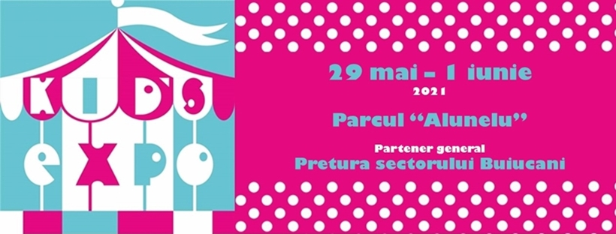
Ziua Copilului împreună cu KIDS EXPO
Ca să crești un om bun, trebuie să-ți faci copilul fericit. Oferiți copiilor o atmosferă de sărbătoare la târgul KID'S EXPO, unde vă așteaptă 4 zile lipsite de griji și pline de distracție.
Organizator: C.I.E. Moldexpo
Sponsor general: Farmacia Familiei
Partener general: Pretura sectorului Buiucani
În perioada 29 mai - 1 iunie, la KID'S EXPO, vă așteaptă cadouri, concursuri, diverse gustoșenii, master-classuri, precum și cea mai mare expoziție de produse pentru copii! În toate cele patru zile de expoziție pentru micii vizitatori vor fi organizate jocuri pentru dezvoltarea creativității și imaginației, cadouri, cărți și jocuri de masă, pictură pe față, 5D cinema și multe altele. La KID'S EXPO vor exista atât de multe jucării și cadouri, încât nimeni nu va pleca cu mâinile goale, iar înghețata și dulciurile vor fi suficiente pentru toată lumea!
În cadrul expoziției KID`S EXPO cei mici vor putea vizita orașul Distracțiilor cu tobogane, carusele, diverse atracții.
Sponsorul general Farmacia Familiei vă invită să beneficiați de reduceri până la 30% și să primiți cadouri de la branduri renumite, care oferă produse pentru copii și părinți. Misiunea Farmaciei Familiei rămâne constantă – grija pentru sănătatea familiei.
Și, bineînțeles, KID'S EXPO oferă și oportunitatea de a cumpăra articole pentru copii, expuse de peste 50 de companii: haine, încălțăminte și accesorii; alimente; produse și servicii pentru îngrijirea nou-născuților; produse cosmetice și de igienă; jucării și jocuri; mobilier, accesorii și lenjerie de pat, articole pentru instruire și dezvoltare, cărți.
Programul festivalului va include, de asemenea, evoluări ale grupurilor vocale și coregrafice, lecții interactive și master-classuri pentru copii.
Sărbătorea noastră este dedicată Zilei Internaționale a Copilului, astfel încât KID`S EXPO nu este doar un eveniment distractiv pentru copii, ci și o reamintire a necesității de a proteja drepturile copilului, astfel încât toți copiii să fie fericiți, să învețe, să facă ceea ce le place și să devină în viitor părinți buni și cetățeni demni ai țării.
Veniți cu toții, de la mic la mare, la KID`S EXPO, să vă încărcați cu voie bună!
Programul expoziției:
29 mai – 1 iunie
de la 10.00 până la 19.00
Parcul ”Alunelul”

